宁波大学信息学院
实验报告

实验课程名称： 嵌入式系统
学 院： 信息科学与工程学院
专 业： 计算机科学与技术
指 导 教 师： 王翀,王艺睿
报告人姓名： 姚婉欣 学号： 216001887
班 级： 2021级计算机2班
学 期： 2023-2024学年第二学期

信息学院实验中心制

实验
成绩

实验项目名称 | 实验二——交叉开发环境搭建
一、实验目的与要求：
熟悉嵌入式Linux交叉开发环境的搭建与使用。
二、实验设备：
华清远见开发环境；FS4412开发板
Windows 10 宿主机
Ubuntu 虚拟机
三、实验方法（原理、流程图）
原理：
使用tftp的方式下载内核，运行到开发板上；使用nfs方式挂载文件系统，为后续的开发做准备。
流程图：
1. 配置开发环境网络
2. 配置交叉工具链
3. 解压文件系统
4. 连接开发板
5. 修改开发板环境变量
6. 烧写uboot
7. NFS挂载方式启动
8. EMMC方式启动
四、实验过程、步骤及内容

配置开发环境网络
虚拟机网络方式为桥接模式，此状态下虚拟机下的操作系统和主机操作系统为平级状态。为了调试方便，我们可以给虚拟机下的Ubuntu一个静态的IP地址。
假设我们使用的网络地址为192.168.100.x段的，那么我可以给Ubuntu分配一个IP为192.168.100.192，配置过程如下所示。
配置虚拟机网络环境。
$ sudo vim /etc/network/interfaces
修改文件如下图所示。保存退出（环境默认是加【#】注释掉的内容，修改前删除4-11行每行的注释）。
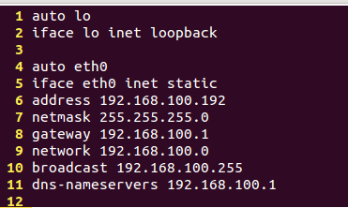
应用网络修改。
$ sudo /etc/init.d/networking restart
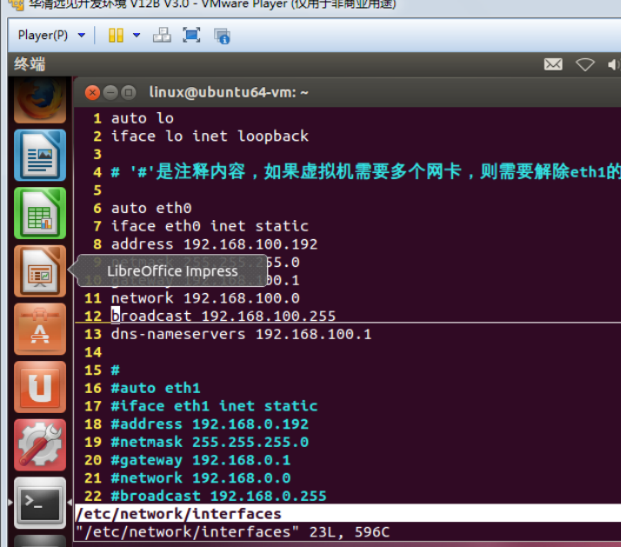
如上图所示表明IP修改成功。使用【ifconfig】命令查看我们修改的结果。如果没有修改成功，重复上述步骤，或者重新启动虚拟机Ubuntu系统即可。
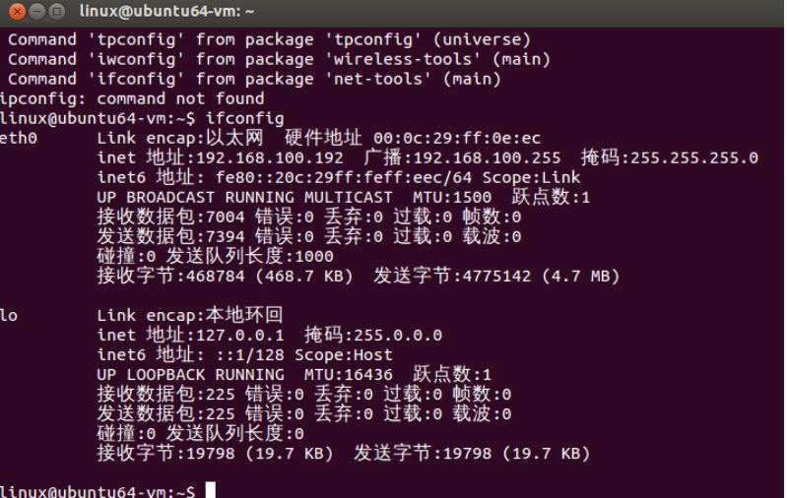

配置交叉工具链
华清远见开发环境包含了3个版本的交叉工具链，路径在/usr/local/toolchain/下，不必再次解压，直接指向路径即可。
一般情况下，当我们输入一个Linux命令，比如【ls】可以直接执行功能，但我当前的目录并没有【ls】这个文件。【ls】这个命令文件在【/bin】这个目录中，我们可以执行这是因为这些命令所在的路径包含在了用户的环境变量中。我们为了使用方便也将我们经常使用的交叉工具链添加到环境变量中。
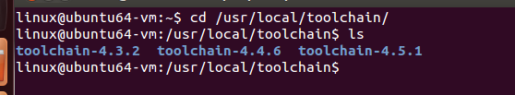
修改文件~/.bashrc，添加如下内容
$ vim /etc/bash.bashrc // 注意bashrc前面有句点
添加下面一行代码到文件的末尾。
export PATH=$PATH:/usr/local/toolchain/toolchain-4.4.6/bin/
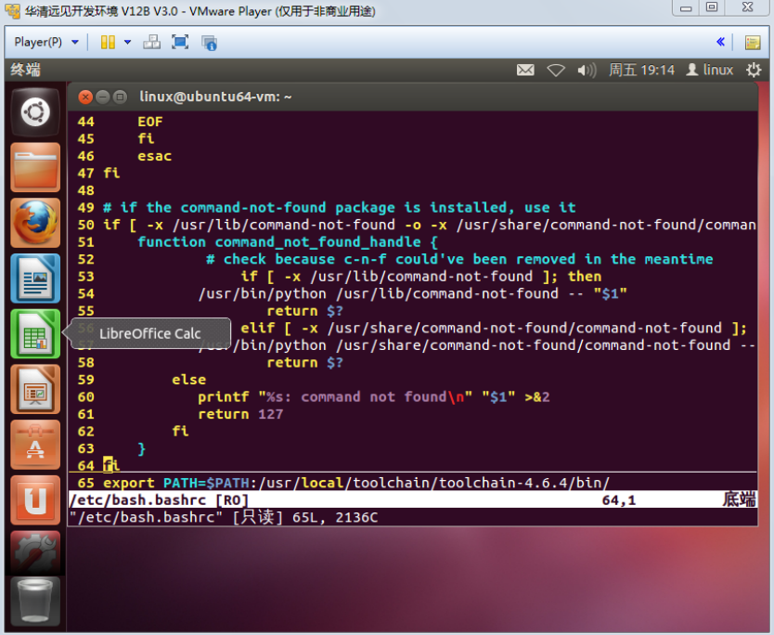
重启配置文件
$ source /etc/bash.bashrc
工具链的测试
$ arm-none-linux-gnueabi-gcc –v
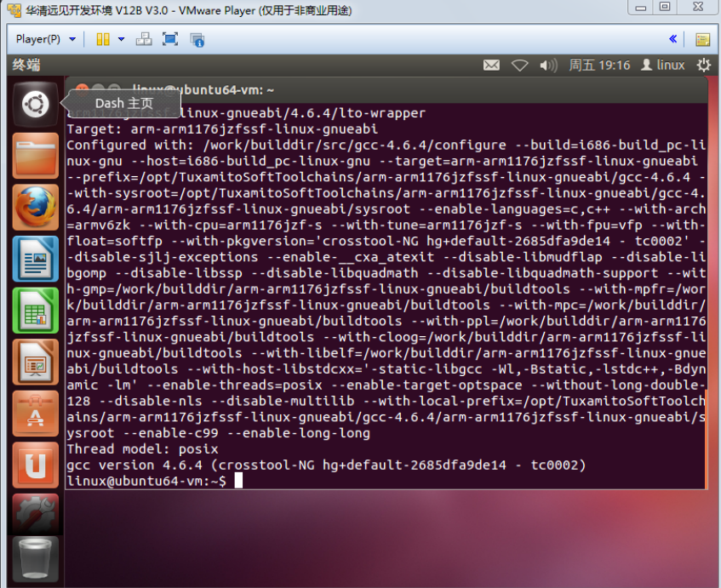
直接输入命令，即可执行，这样说明我们的交叉工具链就安装好了

拷贝文件
拷贝华清远见-CORTEXA9资料：\实验代码\2、Linux移植驱动及应用\2、Linux系统移植\实验代码\镜像中的所有文件拷贝到Ubuntu共享目录D:\share下（1.3.3节设置的位置）。通过共享目录
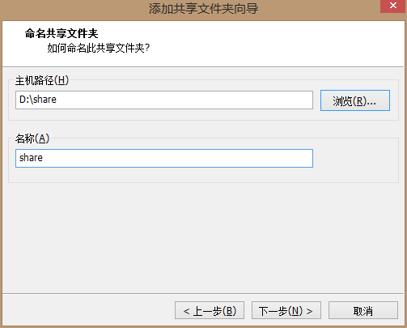
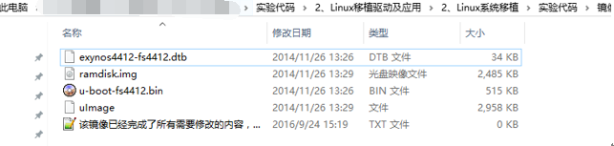

将共享目录中需要下载的文件拷贝到tftp目录中
拷贝u-boot-fs4412.bin、uImage、exynos4412-fs4412.dtb文件到虚拟机Ubuntu下的/tftpboot目录下。
$ cp /mnt/hgfs/share/u-boot-fs4412.bin /mnt/hgfs/share/uImage /mnt/hgfs/share/exynos4412-fs4412.dtb /tftpboot/
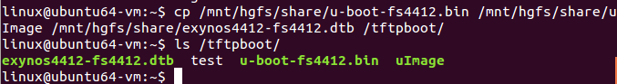

解压文件系统
拷贝华清远见-CORTEXA9资料：\实验代码\2、Linux移植驱动及应用\2、Linux系统移植\实验代码\移植后的源码\rootfs.tar.xz文件到虚拟机Ubuntu下的/source目录下。
$ cp /mnt/hgfs/share/rootfs.tar.xz /source/

$ cd /source
$ tar xvf rootfs.tar.xz
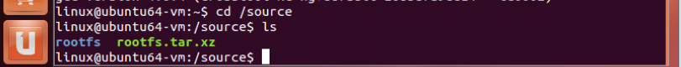
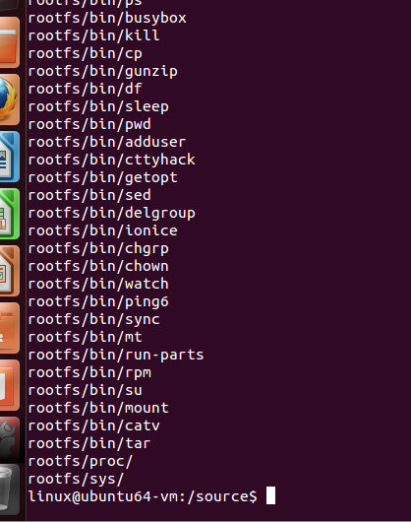

连接开发板
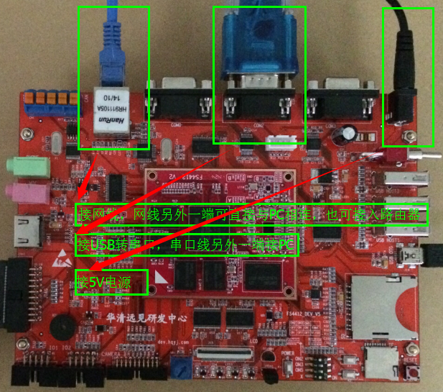

设置串口调试工具
打开【华清远见-CORTEXA9资料\工具软件\Windows\串口调试工具\putty.exe】文件。
选择串口（Serial）连接方式：
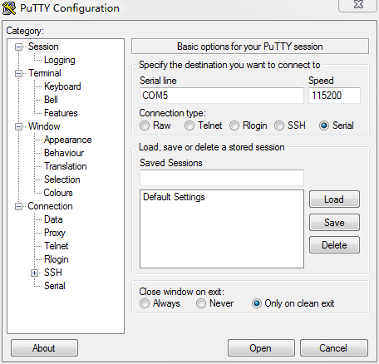
选中第一步方框内的Serial,再点击第二步中的Serial,进入串口设置的对话框：
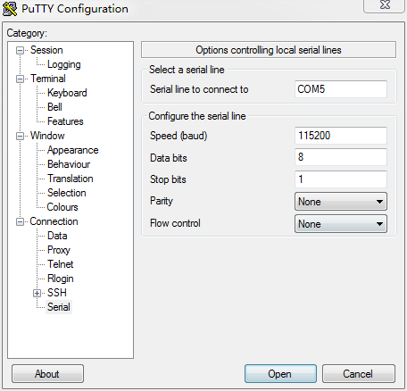
点击open打开串口。

启动开发板
拨码开关拨至0110，如下图所示。
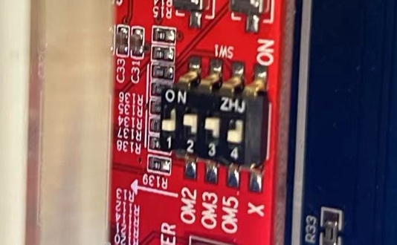
启动开发板，在倒计时结束前，按任意键停止在Uboot处，串口终端显示图下图所示。
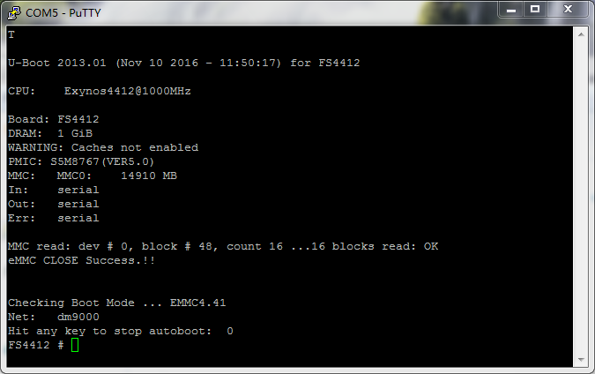
修改开发板环境变量（命令框内开头为【#】一般是需要在串口终端对开发进行的操作，【$】一般是在虚拟机下对Ubuntu进行的操作，下面省略此说明）。尽量手动输入，不去复制pdf，避免非法字符。
# setenv serverip 192.168.100.192 //主机的IP地址，和3.4.1节，设置的Ubuntu IP 地址一致
# setenv ipaddr 192.168.100.191 //板子的IP，不要和Windows或Ubuntu 冲突
# saveenv //保存环境变量
使用【print】命令查看修改后的环境变量。
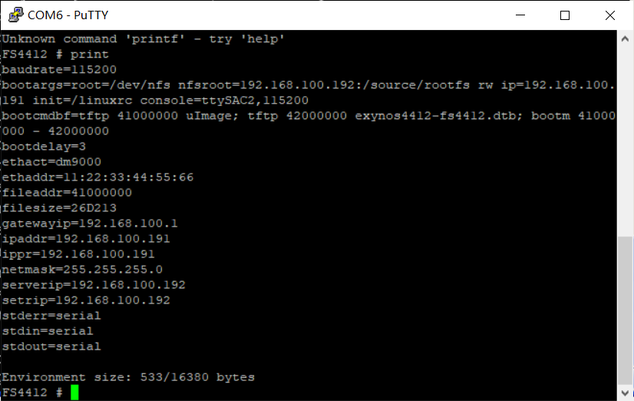
使用ping命令尝试ping一下Ubuntu主机，如下图所示，表示网络已经联通。
# ping 192.168.100.192
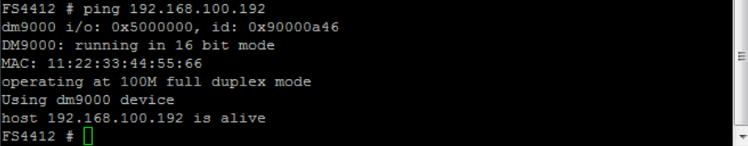

烧写uboot
在uboot命令行下，执行命令：
# tftp 40008000 u-boot-fs4412.bin
# movi write u-boot 40008000
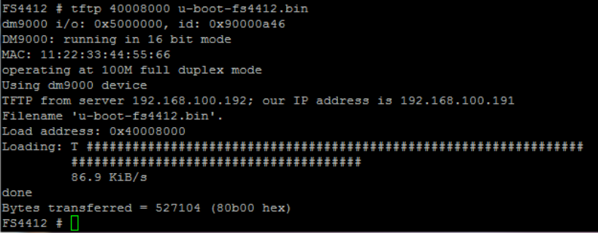
重启开发板，如下图所示。

NFS挂载方式启动
修改开发板环境变量。
# setenv serverip 192.168.100.192
# setenv ipaddr 192.168.100.191
# setenv gatewayip 192.168.100.1
# setenv bootcmd tftp 41000000 uImage\; tftp 42000000 exynos4412-fs4412.dtb\; bootm 41000000 - 42000000 //此处和上文是一行内容，避免复制遗漏，结果参见下图
# setenv bootargs root=/dev/nfs nfsroot=192.168.100.192:/source/rootfs rw ip=192.168.100.191 init=/linuxrc console=ttySAC2,115200 //此处和上文是一行内容，避免复制遗漏，结果参见下图
# saveenv
重启开发板，如下图启动，表明内核从主机的/tftpboot处下载，文件系统为nfs网络文件系统，位置为主机的/source/rootfs/处。
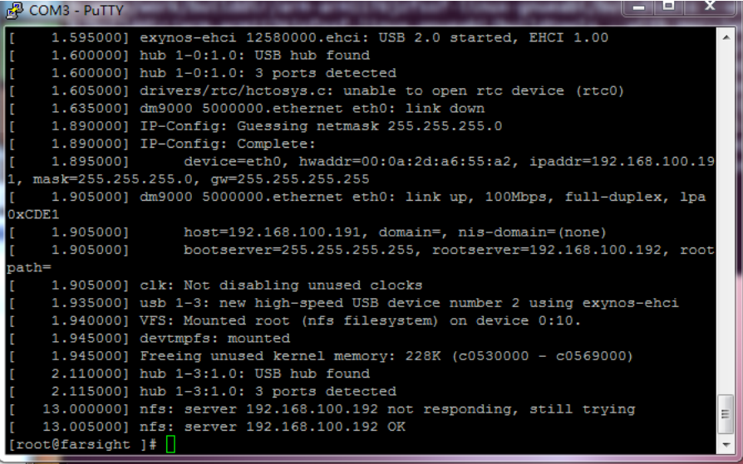

EMMC方式启动
将【华清远见-CORTEXA9资料:\实验代码\2、Linux移植驱动及应用\2、Linux系统移植\实验代码\镜像】下的U-boot（u-boot-fs4412.bin）、内核镜像（uImage）、设备树（exynos4412-fs4412.dtb）、文件系统（ramdisk.img）拷贝到虚拟机/tftpboot目录下：
若用户已经拷贝这些文件到虚拟机/tftpboot目录下，则不需要再次拷贝。
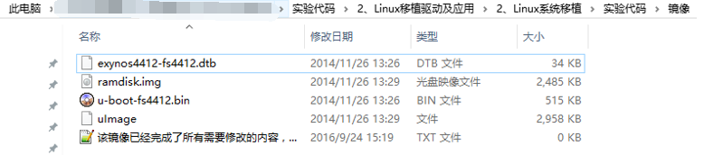
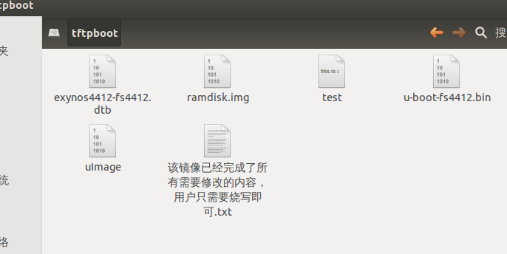
  - 烧写U-boot到EMMC上
# tftp 40008000 u-boot-fs4412.bin
# movi write u-boot 40008000
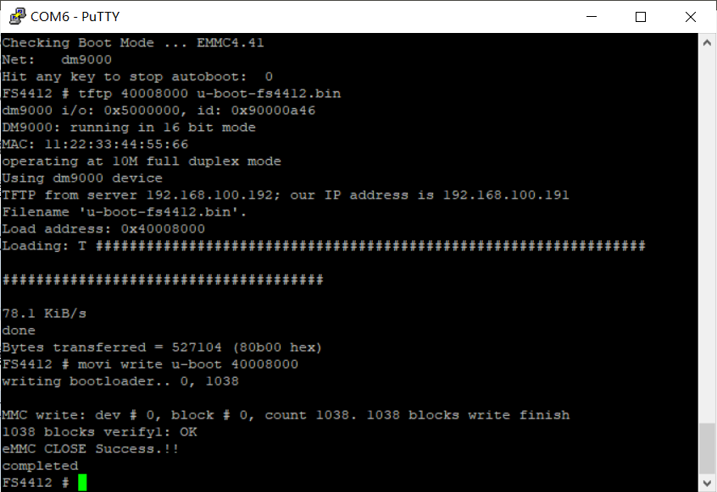
  - 烧写内核镜像到EMMC上
# tftp 41000000 uImage
# movi write kernel 41000000
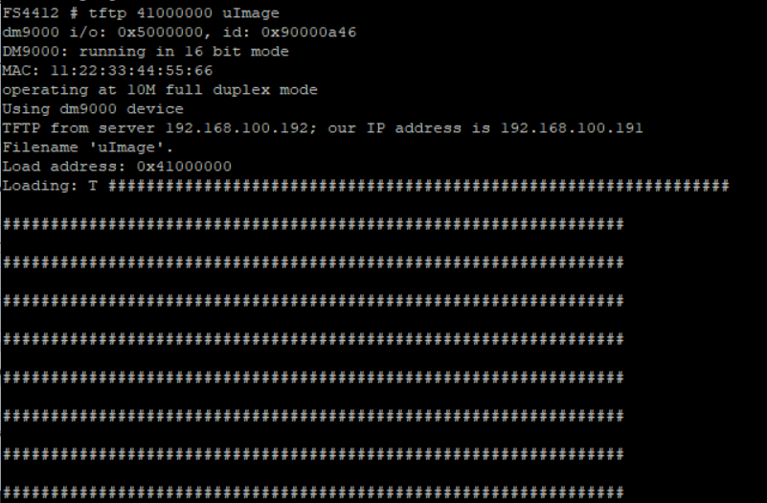
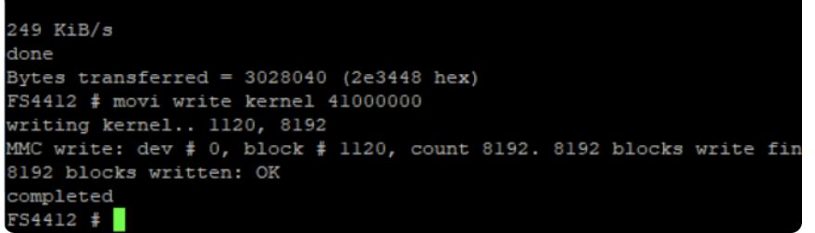
  - 烧写设备树文件到EMMC上
# tftp 41000000 exynos4412-fs4412.dtb
# movi write dtb 41000000
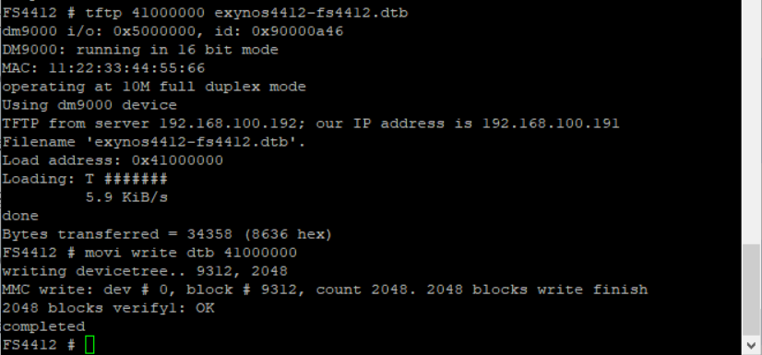
  - 烧写文件系统镜像到EMMC上
# tftp 41000000 ramdisk.img
# movi write rootfs 41000000 300000（烧写大小）
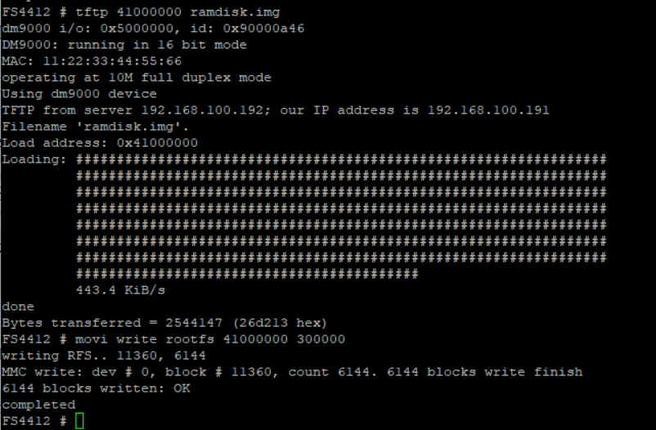
  - 设置启动参数(从EMMC模式自启动 完全脱离服务器)
# setenv bootcmd movi read kernel 41000000\;movi read dtb 42000000\;movi read rootfs 43000000 300000\;bootm 41000000 43000000 42000000
#setenv bootargs
# saveenv

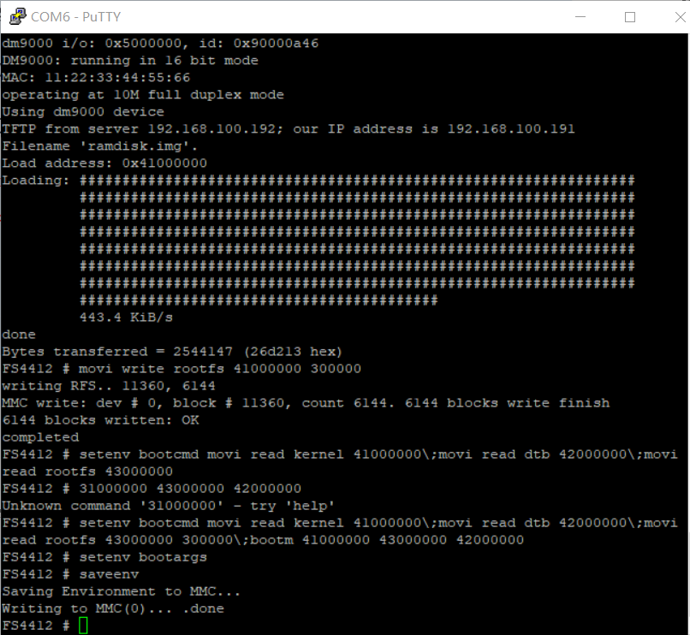

五、实验数据（现象）处理分析
前几次ubuntu和开发板总是不能ping通，多次尝试无法解决，只能更换电脑和开发板后尝试成功。具体实验现象见第四部分。
六、实验结论：
通过本次实验，我深入了解了嵌入式Linux交叉开发环境的搭建与使用。首先，我学会了使用TFTP传输文件到开发板上，这是在嵌入式系统中常见的一种文件传输方式，能够快速、高效地将固件和文件传输到目标设备上。其次，我通过配置网络环境，使得开发板与Ubuntu能够相互通信，这对于团队协作和远程调试至关重要。在此基础上，我进行了烧写和NFS挂载的操作，烧写是将Uboot和内核等关键文件写入到开发板的存储设备中，而NFS挂载则是将文件系统挂载到了Ubuntu的指定目录下，这样我可以方便地查看和操作开发板的文件系统，极大地提高了开发效率。
最后，我还实现了使用EMMC模式自启动，这是一种比较稳定可靠的启动方式，能够确保系统在断电后能够自动启动，而不需要手动干预。通过这次实验，我不仅掌握了具体的操作步骤，还深入理解了嵌入式系统启动的原理和流程。
七、指导教师批阅意见：

成绩评定：

指导教师签字：
年 月 日
八、备注：

注：报告内的项目或内容设置，根据实际情况可加以调整和补充，写不下可另附一页。

